Задачи по теме «Законы сохранения в механике»

1. Человек массой M = 70 кг, неподвижно стоявший на коньках, бросил вперед в горизонтальном направлении снежный ком массой m = 3,5 кг. Какую работу совершил человек при броске, если после броска он откатился назад на расстояние s = 0,2 м? Коэффициент трения коньков о лед μ = 0,01.

2. На тележке массой m₁ стоит ящик с песком массой m₂; коэффициент трения между ними μ. В ящик попадает и застревает в нем летящая горизонтально со скоростью υ_{o} пуля массой m₃. На какое расстояние сдвинется ящик относительно тележки?

3. В небольшой шар массой М, подвешенный к потолку на невесомом стержне длиной l, попадает пуля массой m, летевшая со скоростью υ_{o} под углом α к горизонту (см. рисунок), и застревает в нем. Определите, на какой максимальный угол отклонится стержень с шаром от вертикали.
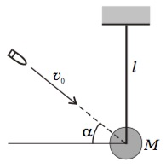

4. Два тела, массы которых m₁ = 1 кг и m₂ = 2 кг, движутся во взаимно перпендикулярных направлениях со скоростями υ₁ = 10 м/с и υ₂ = 15 м/с соответственно. После соударения первое тело остановилось. Какое количество теплоты выделилось при ударе?

